Приложение № 9 к Постановлению Верховного Совета Приднестровской Молдавской Республики от 28 декабря 2015 года № 14 «Об учреждении ведомственных наград Верховного Совета Приднестровской Молдавской Республики»

Образец удостоверения
к почетному знаку
«За вклад в дело парламентаризма»

ВЕРХОВНЫЙ СОВЕТ
ПРИДНЕСТРОВСКОЙ МОЛДАВСКОЙ РЕСПУБЛИКИ
ЗНАК
«За вклад в дело парламентаризма» ___________________________
ФИО
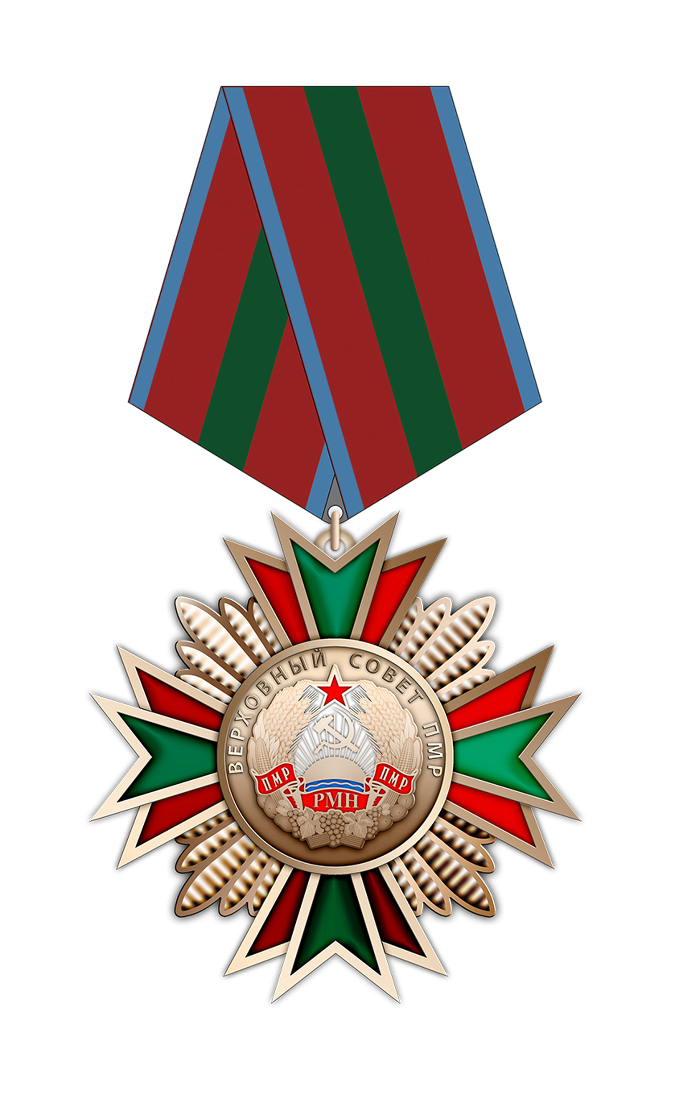
___________________________

___________________________

РАСПОРЯЖЕНИЕМ ПРЕДСЕДАТЕЛЯ
ВЕРХОВНОГО СОВЕТА
ПРИДНЕСТРОВСКОЙ МОЛДАВСКОЙ РЕСПУБЛИКИ

от «___»________20___г. №_____

награжден (а) знаком
«За вклад в дело парламентаризма»

Председатель
Верховного Совета
Приднестровской Молдавской
Республики

М.П. ___________________________

Приднестровская
Молдавская Республика

УДОСТОВЕРЕНИЕ №____
к знаку

«За вклад в дело парламентаризма»

